25.05.2018

Fessenheim
La Maison des énergies met la nature à l’honneur
La 12e édition de la Fête de la nature à la Maison des énergies s’est ouverte mercredi à Fessenheim et se poursuivra encore ce dimanche de 14 h à 17 h.

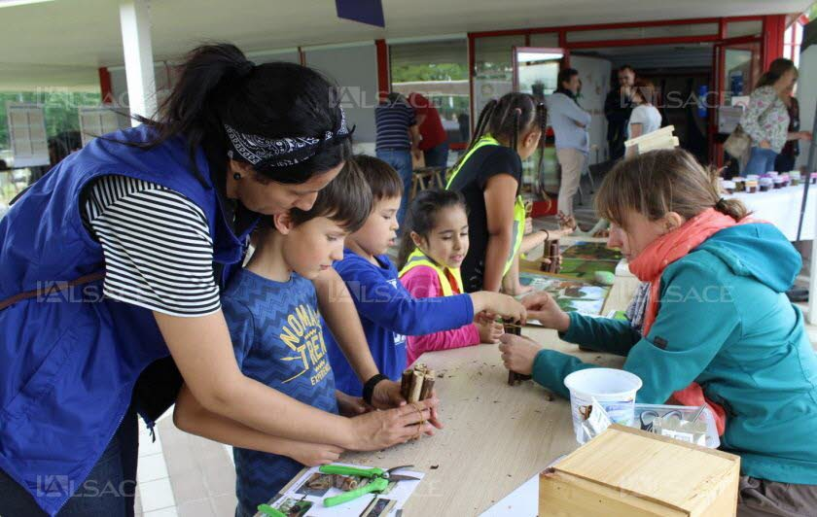
Les ateliers proposés à la Maison de la nature sont très appréciés par le jeune public. Photo L’Alsace/Christian Werthe
Lors du premier jour d’ouverture, mercredi, de la Fête de la nature à la Maison des énergies à Fessenheim, ce sont les enfants qui ont été les plus nombreux. De nombreuses animations ayant toutes un rapport avec la nature leur étaient proposées. Chose inhabituelle à la Maison des énergies, qui se veut avant tout un lieu où l’on parle des énergies, une basse-cour accueillait les visiteurs. Coqs, poules, poussins, lapins étaient exposés dans des cages à l’entrée du bâtiment grâce à l’association Ornement-palmipèdes et volailles de Blodelsheim.
Un peu plus loin, les membres de l’association Les Hommes au service de la nature construisaient des nichoirs pour les oiseaux sous les yeux des visiteurs, tandis que Christine Stinner confectionnait sur place des confitures artisanales, tout en donnant de précieux conseils pour bien les réussir.
L’équipe de la Maison de la nature du vieux canal de Hirtzfelden avait fait le déplacement pour l’occasion et a développé le thème : « L a biodiversité autour de chez-soi ». Une présence appréciée par les jeunes visiteurs et qui s’inscrit dans un esprit d’échange de bons procédés entre la Maison de la nature et celle des énergies. La Société mycologique du Haut-Rhin a présenté une exposition sur les variétés de champignons de la région et d’ailleurs.

Exposition et ateliers
L’association Seijaku bonsaï club de Rouffach a, pour sa part, exposé ses plus beaux spécimens et a effectué une démonstration de taillage sur bonsaï. Dans une autre salle, Jean-Marc Pèpe, venu spécialement de Montbéliard, a réalisé des pigments minéraux pour la peinture. Son atelier « Pigments et peintures » a permis aux participants de manipuler des matériaux naturels comme la craie, l’ocre ou encore la malachite. Après avoir été réduites en poudre sous l’action d’un marteau sur une pierre, puis tamisées, les poudres ont été mélangées à de l’eau puis à de l’huile, de l’acrylique ou de l’aquarelle. Les substances obtenues ont été utilisées comme peinture sur divers objets. « Je suis des cours de peinture et je trouve très intéressant de réaliser moi-même mes couleurs en jouant sur les matériaux aussi divers que ceux proposés aujourd’hui dans cet atelier » , a souligné Doris, venue du Doubs.
La Fête de la nature se poursuivra dimanche 27 mai, de 14 h à 17 h.
Malheureusement, Jean-Marc Pèpe ne sera pas de la fête. En revanche, l’exposition de sculptures murales d’art en bois, réalisées par l’artiste Alain Amroun, prévue dimanche, sera bien visible. Pour les visiteurs, l’accès sera libre et gratuit.
Au programme de la journée à venir : des spectacles et des animations pour les enfants, mais aussi des ateliers consacrés à la cuisine ou à la découverte de champignons, des démonstrations de taille de bonsaï et bien d’autres surprises.
Y ALLER Fête de la nature à la Maison des énergies EDF dimanche 27 mai de 14 h à 17 h, 3, rue de l’Europe à Fessenheim. Entrée libre. SE RENSEIGNER Au 03.89.83.51.23. ou par mail à l’adresse maisondesenergies@edf.fr SURFER www.maisondesenergiesedf.com

